**\*1712837\***

**Giới thiệu về khả năng tái sử dụng:**

Trang web được tạo ra dựa vào việc thay đổi các thông tin sinh viên trong file mẫu VD như Nguyễn Văn A, 1212123, ...

Cho nên khi thay đổi template trang web mà vẫn giữ nguyên các nội dung thông tin thì trang web mới vẫn sẽ được tạo.

Nếu ta thay đổi thông tin trong file mẫu thì ta chỉ việc thay đổi nội dung cần tìm kiếm trong phần mềm.

VD: file mẫu có sẵn Nguyễn Văn B, 1212789, ... thì ta thay đổi nội dung các dòng màu cam sao thành giống file mẫu.

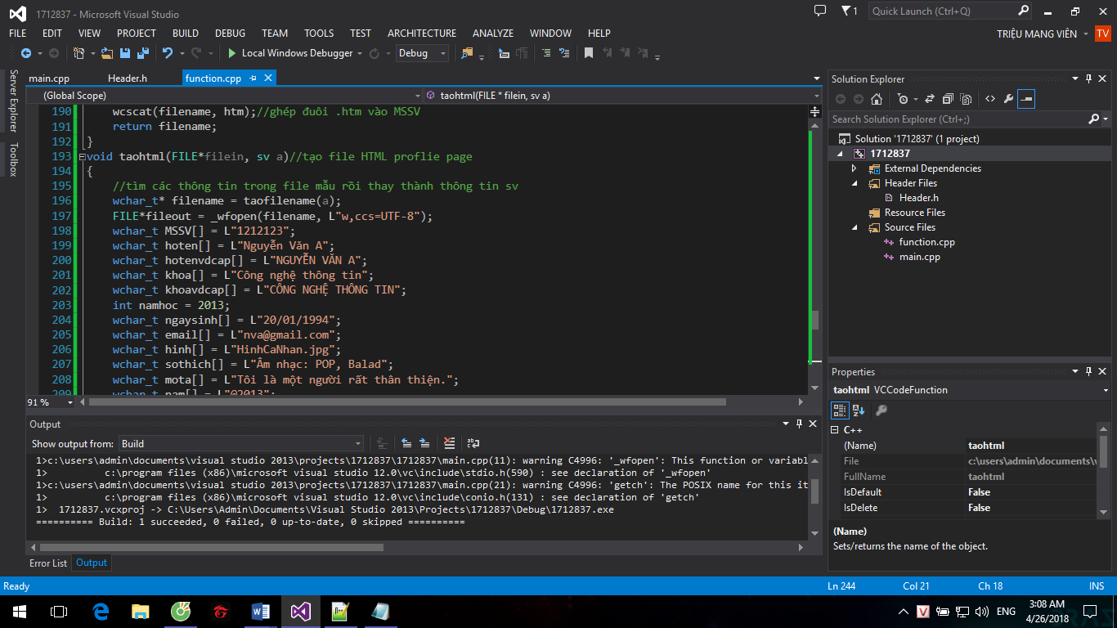

Cách làm này có thể không hay nhưng lại đạt yêu cầu khi thay đổi template trang web.